Plan för arbete mot trakasserier, diskriminering och kränkande behandling

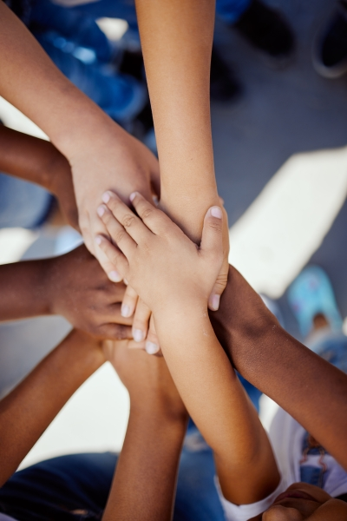
Ramdalens förskola och Dalgångens förskola
utbildningsåret 2023 – 2024

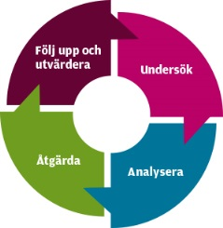

Planen gäller 23 10 15 - 24 10 15

Innehållsförteckning

Inledning 3
Syfte och Bakgrund 3

Definition av begreppen 4
Diskriminering 4
Olika former av diskriminering 4

Vad är kränkande behandling? 5
Rutiner för förskolans arbete 6
Årshjul 6
Uppföljning och utvärdering av föregående års arbete med planen 7
Förskolornas främjande arbete 8
Förskolornas förebyggande arbete 9
Kartläggning av risker 9
Analys av kartläggningens resultat 10
Sätta mål och besluta om åtgärder 11

Uppföljning och utvärdering 12

Rutin för akuta händelser 13
Rutin kränkande behandling Oxelösunds kommun 13
Dokumentation av anmälan och utredning 13

Bilaga 1 14
Definitioner av de sju diskrimineringsgrunderna 14

Inledning
Alla barn, elever och studerande har rätt till en trygg och stimulerande miljö fri från trakasserier, diskriminering och kränkande behandling. Oxelösunds förskolors Plan för arbete mot trakasserier, diskriminering och kränkande behandling utgår ifrån bestämmelser i Skollagen och Diskrimineringslagen och den här planen är ett verktyg för att systematiskt arbeta för att säkerställa förskolornas arbete.
Förskolans rektor har det övergripande ansvaret för planen och gäller i ett år efter den upprättades.
Planen finns tillgänglig i förskolans entréer samt på förskolans hemsida.
Arbetet sker kontinuerligt under året med uppföljning i december och utvärdering i slutet av maj.
Syfte och bakgrund
Skollagen fastställer att alla skolformer ska arbeta målinriktat för att förebygga och förhindra trakasserier, diskriminering och kränkande behandling. Diskrimineringslagen fastställer att förskolan och skolan måste arbeta främjande och förebyggande för att motverka diskriminering och undanröja hinder för allas lika rättigheter och möjligheter i verksamheten oavsett lagens sju diskrimineringsgrunder: kön, könsidentitet eller könsuttryck, etnisk tillhörighet, religion eller annan trosuppfattning, funktionsnedsättning, sexuell läggning och ålder. I bilaga 1 kan du läsa en kort beskrivning av de olika diskrimineringsgrunderna. Regler om aktiva åtgärder mot kränkande behandling finns i Skollagen (2010:800) kap 6. § 8.
Utbildningen i förskolan ska enligt Läroplan för förskolan (Lpfö 18) förmedla och förankra respekt för de mänskliga rättigheterna och de grundläggande demokratiska värderingar som det svenska samhället vilar på. Var och en som arbetar i förskolan ska främja alla människors lika värde och inget barn ska bli utsatt för diskriminering på grund av de olika diskrimineringsgrunderna ovan. Förskolan ska spegla de värden och rättigheter som uttrycks i FN:s konvention om barnens rättigheter (barnkonventionen), som är lag från 2020. Utbildningen ska utgå från vad som bedöms vara barnens bästa.
Ett av Utbildningsnämnden mål gällande trivsel och trygghet är att andelen barn som känner sig trygga i våra förskolor ska öka från föregående år.
Våra förskolor strävar efter att alla som deltar i förskolans utbildning ska känna att den präglas av lyhördhet och ömsesidig respekt. Glädje och trygghet ska genomsyra vår utbildning och vi ska tillsammans skapa en positiv, kreativ och lärande miljö för alla barn.
Likabehandling betyder inte att alla barn ska behandlas lika utan att barnen blir behandlade utifrån sina förutsättningar.
På förskolan har vi kännedom om artiklarna i FN:s konvention om barnets rättigheter och har främst med oss artikel 2,3,6 och 12 i vår utbildning.
Artikel 2: Alla barn är lika mycket värda och har samma rättigheter. Ingen får diskrimineras.

Artikel 3: Vid alla beslut som rör barn ska i första hand beaktas vad som bedöms vara barnets bästa

Artikel 6: Barn har rätt till liv, överlevnad och utveckling.

Artikel 12: Barn har rätt att uttrycka sin mening och höras i alla frågor som rör barnet. Hänsyn ska tas till barnets åsikter, utifrån barnets ålder och mognad

Definition av begreppen
Diskriminering
Diskriminering handlar om missgynnande och förutsätter någon form av maktförhållande mellan den som utsätter och den som utsätts. Således är det personal, skolledning eller huvudmannen som kan göra sig skyldig till diskriminering gentemot barn och elever. Förenklat kan man säga att lagens beskrivning av diskriminering består av fyra villkor. För att en händelse ska kunna bedömas som diskriminerande måste alla fyra villkoren vara uppfyllda.
- Det ska handla om en händelse eller situation som missgynnar eller kränker en person.
- Missgynnandet eller kräkningen ska ha samband med en eller fler av de sju diskrimineringsgrunderna. (t.ex. kön eller ålder).
- Händelsen ska handla om någon av de former av diskriminering som finns i lagen. (t.ex. direkt diskriminering eller trakasserier).
- Händelsen ska ha ägt rum inom något av de samhällsområden där lagen gäller. (t.ex. arbetsliv eller utbildning).
Olika former av diskriminering:
Direkt diskriminering
Direkt diskriminering är när någon missgynnas genom att behandlas sämre än någon annan i en jämförbar situation. För att det ska räknas som diskriminering ska missgynnandet ha samband med någon av de sju diskrimineringsgrunderna.
Indirekt diskriminering
Indirekt diskriminering är när det finns en regel eller en rutin som verkar neutral men särskilt missgynnar personer med visst kön, viss könsidentitet eller uttryck, viss etnisk tillhörighet, viss religion eller annan trosuppfattning, viss funktionsnedsättning, viss sexuell läggning eller viss ålder.
Bristande tillgänglighet
Bristande tillgänglighet är när en person med en funktionsnedsättning missgynnas genom att en verksamhet inte genomför skäliga tillgänglighetsåtgärder för att den personen ska komma i en jämförbar situation med personer utan denna funktionsnedsättning.

Trakasserier
Trakasserier är ett agerande som kränker någons värdighet och som har samband med en eller flera av de sju diskrimineringsgrunderna. Det kan handla om kommentarer, nedsättande skämt, gester eller utfrysning. Exempel på trakasserier kan vara en lärare som hånar en elev för att hon bär huvudduk eller en handläggare på Arbetsförmedlingen som förlöjligar en person för att han är homosexuell.
Sexuella trakasserier
Sexuella trakasserier är ett uppträdande av sexuell natur som kränker någons värdighet. Förutom kommentarer och ord kan det vara att någon till exempel tafsar eller kastar närgångna blickar. Det kan också handla om ovälkomna komplimanger, inbjudningar och anspelningar.

Instruktioner att diskriminera
Instruktioner att diskriminera är till exempel när någon ger en order eller instruerar någon som är i beroendeställning, till exempel en anställd, att diskriminera någon annan. Den här formen av diskriminering kan också handla om att ge en instruktion att diskriminera till en person eller ett företag som har åtagit sig ett uppdrag, exempelvis ett bemanningsföretag.
Vad innebär kränkande behandling?
Vad som är kränkande behandling måste avgöras i varje enskilt fall.
I dagligt tal kan kränkande behandling omfatta många olika situationer, medan kränkande behandling i skollagens mening är ett snävare begrepp. I skollagen definieras kränkande behandling som ett uppträdande som, utan att vara diskriminering enligt diskrimineringslagen, kränker ett barns eller en elevs värdighet.
Både diskriminering och kränkande behandling är förbjudet i förskolor, skolor och andra verksamheter som lyder under skollagen. Skyldigheten att förebygga och åtgärda diskriminering och kränkande behandling regleras dock till stor del i olika lagar, diskrimineringslagen respektive skollagen.
Kränkande behandling är ett beteende som är oönskat av den som blir utsatt. Det är barnet eller eleven som upplever sig vara utsatt för kränkande behandling som avgör vad som är oönskat. För att det ska vara fråga om kränkande behandling enligt skollagen måste kränkningen vara märkbar och tydlig. Det framgår av förarbetena till bestämmelserna. I förarbetena anges också att den som kränker någon måste förstå att uppträdandet upplevs som kränkande. I många situationer är det uppenbart att ett beteende är kränkande, men om det inte är det måste barnet eller eleven klargöra för den som kränker att beteendet är ovälkommet. Det är viktigt att komma ihåg att det kan vara svårt för ett barn eller en elev att förmedla sin känsla av att ha blivit kränkt. Särskilt yngre barn kan ha svårt att sätta ord på sina känslor på samma sätt som äldre barn och vuxna. Barnet eller eleven kan därför behöva ta hjälp av personalen i verksamheten.
Förskolans personal måste ibland ”tillrättavisa” barn för att skapa en god miljö för hela barngruppen. Det kallas för befogade tillsägelser. En befogad tillsägelse är inte en kränkning i lagens mening (Barn och elevskyddslagen), även om barnet i fråga kan uppleva det som en kränkande behandling.

Rutiner för förskolans arbete
Vårt dagliga arbete utgår från förskolans värdegrund och våra värdeord tillsammans, delaktighet, nyfikenhet och välkomnande.
På förskolorna finns en gemensam Likabehandlingsgrupp och en Barnhälsogrupp. Rektor träffar dessa grupper regelbundet för att tillsammans arbeta med förskolornas likabehandlingsarbete.
Förskolornas arbete med likabehandling synliggörs i ett årshjul och påbörjas vid utbildningsårets start. Arbetet med barnens egna likabehandlingsplan påbörjas vid uppstart av höstterminen som en del i arbetet.
En kartläggning för att synliggöra eventuella risker pågår under perioden augusti och september.
Uppföljning av arbetet sker på studiedagar och APT. Vi har kontinuerliga delanalyser enligt årshjulet.

Årshjul 2023 2024
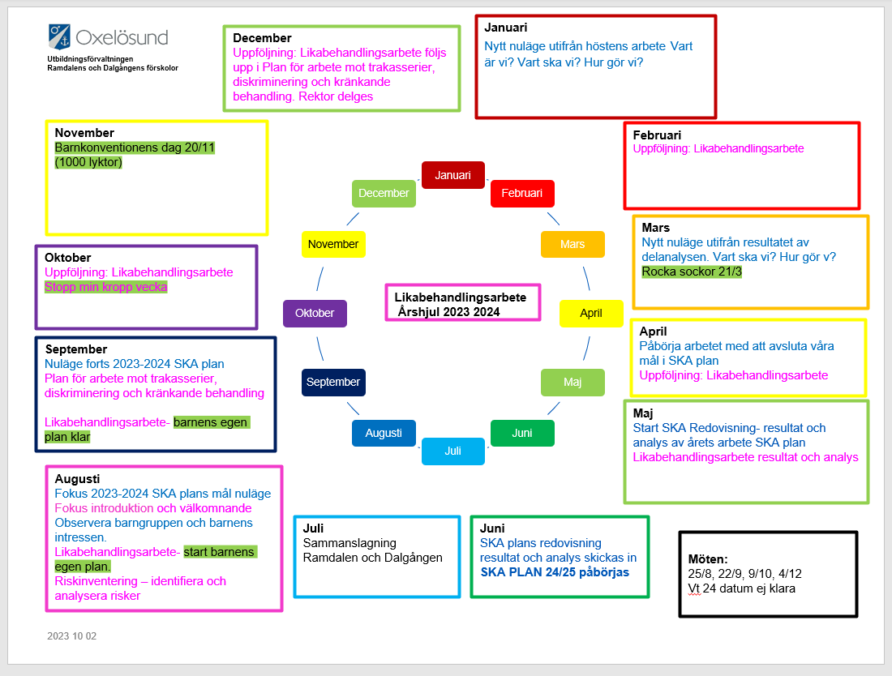

Uppföljning och utvärdering av föregående års arbete med planen
Förskolans likabehandlingsarbete följs upp och utvärderas enligt årshjulet där vi kritiskt granskar, följer upp och utvecklar vårt arbete kontinuerligt.
Denna sammanställning är utifrån förskolans dåvarande Likabehandlingsplan/plan för kränkande behandling. Årets plan tas fram utifrån en ny mall.

Likabehandlingsplan
Vi har under utbildningsåret utvecklat vårt likabehandlingsarbete med stöd av förskolornas två fokusområden språkutveckling och pedagogiska lärmiljöer.

Religion eller annan trosuppfattning
Vi har haft regelbundna matråd på båda förskolorna tillsammans med kostenheten. Vi ser att vi pedagoger lyfter reflektioner kring likvärdig kost under våra möten och vi upplever att det har blivit bättre. Det erbjuds oftare ett mer likvärdigt alternativt till barn med specialkost. Det kan vara svårt för oss pedagoger att vara med och påverka menyerna då dessa bestäms av kostenheten.

Funktionsnedsättning
Vi ser genom utvärderingen att pedagogerna på båda förskolorna är insatta i Barnhälsogruppens arbete och rutiner. Pedagogerna ser att vi kan utveckla vårt arbete och våra rutiner kring anpassningar. Vi har ett fortsatt nära samarbete med Centrala barn och elevhälsan och tar stöd av våra specialpedagoger om behov finns. Vi har i Barnhälsogruppen reflekterat kring litteratur, poddar och olika styrdokument som har utvecklat vårt kollegiala lärande i gruppen. Alla pedagoger i Barnhälsogruppen har medverkat i utbildningen Specialpedagogik för lärande. Utbildningen har bidragit till att pedagogerna utvecklat sin kompetens och sitt förhållningssätt i arbetet med barnen.

Plan mot kränkande behandling
Arbeta förebyggande med kränkande behandling
Alla arbetslag har tillsammans med barnen skapat en egen likabehandlingsplan som sett ut på olika sätt. Den har funnits med under hela utbildningsåret som ett verktyg både i spontana och planerade undervisningsaktiviteter. Vi ser att barnen använder sig av begrepp som finns i barnens egna plan. Barnens egna likabehandlingsplan finns även med i våra pedagogiska lärmiljöer på flera olika platser för att den ska vara levande för barnen. Barnen har varit delaktiga i utformningen av barnens egna likabehandlingsplan och den har funnits med över tid vilket påverkat resultatet av arbetet positivt. Vi pedagoger har varit väldigt engagerade i arbetet med barnens egna likabehandlingsplan vilket har lett till att barnen utvecklat mer kunskap, intresse och nyfikenhet kring det.
Vi ser att vi pedagoger inte reflekterat kring begreppen närvarande och härvarande och därmed tolkar de på olika sätt. I vårt resultat har vi sett att vi pedagoger kan utveckla att vara mer närvarande och härvarande i våra utomhusmiljöer.
Vi ser i vårt resultat att vi i planerade undervisningsaktiviteter delar barnen i mindre grupper mer kontinuerligt över dagen efter deras intressen och behov. Att dela barngruppen i mindre grupper ser vi att vi kan utveckla även på eftermiddagen och utomhus.
Arbete med TAKK och bildstöd
Vi har skapat en gemensam bas för TAKK och bildstöd på båda förskolorna. Vi ser att vissa arbetslag har utvecklat sitt användande av TAKK och bildstöd lite mer än andra. Många av pedagogerna upplever att de använder TAKK och bildstöd i vår utbildning. Vi ser ett stort intresse hos barnen kring TAKK och vi ser att de visar nyfikenhet kring bildstöd. På förskolorna har vi investerat i dagsschematavlor som vi använder tillsammans med barnen. När vi använder dessa ser vi att barnen blir nyfikna på både bilderna och TAKK tecken och barnen blir mer medvetna kring hur dagen ser ut. Tavlorna skapar även möjligheter till dialog och reflektion tillsammans med barnen. Vi ser att pedagogerna ser tavlorna som ett bra verktyg för att tydliggöra för barnen kring hur dagen kan se ut.

Förskolornas främjande arbete
Syftet med förskolans främjande arbete är att skapa en trygg och tillitsfull miljö för alla barn och personal, där alla barn har maximala möjligheter att lära och utvecklas. Det uppnås när personal och barn både i ord och handling visar respekt för allas lika värde och riktas således mot alla diskrimineringsgrunder.
För att främja alla barns utveckling, lärande, trivsel, trygghet, och hälsa är det viktigt att förskolans värdegrundsarbete pågår under hela dagen. Det sker exempelvis genom likabehandlingsarbete, normmedvetenhet, arbetsklimat präglat av samarbete och tillitsfulla relationer samt barnens delaktighet och inflytande.
Ramdalen och Dalgångens förskolors likabehandlingsarbete bygger på vår gemensamma värdegrund och våra värdeord, välkomnande, nyfikenhet, delaktighet och tillsammans.
Vår förskola är en mötesplats där alla människor möts med glädje och nyfikenhet. Ett välkomnande förhållningssätt innebär för oss att bemöta små som stora med respekt genom att lyssna och försöka förstå. Hos oss är alla värdefulla.
Barnens nyfikenhet fångas och utmanas av närvarande och medforskande pedagoger i tillåtande miljöer.
Barnens delaktighet styrs av deras nyfikenhet och intressen. Alla deltar utifrån sin förmåga. Barnens olika kompetenser bidrar till att hitta glädjen i att leka, lära och utvecklas tillsammans.
Vårt likabehandlingsarbete genomsyrar hela utbildningen och avspeglas i de vardagliga rutinerna, planerade och spontana undervisning där pedagogernas förhållningssätt är ett av våra viktigaste verktyg.
På båda förskolorna arbetas det aktivt med vår värdegrund. På Diskrimineringsombudsmannens hemsida står det att ”alla som berörs av verksamheten ska kunna spela en aktiv roll i likabehandlingsarbetet. Det är en rättighet - och en möjlighet”. Detta innebär för oss att varje arbetslag har ett ansvar att barnens egna likabehandlingsplan tas fram och formas. Detta sker på olika sätt tillsammans med barnen under höstterminen.
På våra förskolor strävar vi efter att skapa goda och trygga relationer genom att vara närvarande och lyhörda pedagoger. Vi arbetar bland annat med olika pedagogiska material såsom Start, Stegvis, och kompisböcker. Böcker om Barnkonventionen finns tillgängliga, likaså böcker om Stopp min kropp och samtycke, Adelina och de rockiga sockorna.
I vårt årshjul återkommer aktiviteter kring Rädda barnens ”Stopp Min kropp vecka”, Barnkonventionens dag och 1000 lyktor samt Rocka sockor. Vi kopplar även ihop förskolans värdegrundsarbete med vårt arbete med Grön Flagg där vårt utvecklingsområde är Hälsa och Livsstil (tema trygghet, vänskap och rörelse).
Vi strävar efter att vara närvarande och härvarande och sätta ord på barnens upplevelser. Vi lyfter det positiva och tar tag i konflikter när de uppstår. Pedagogerna anpassar arbetssätt och ger barnen den hjälp de behöver och på så sätt skapas möjligheter för barnen att lyckas.
Förskolornas arbete med Barnhälsogruppen hjälper oss att arbeta kompensatoriskt och fånga upp de barn som behöver lite mer. Gruppen hjälper även förskolorna i arbetet med TAKK och bildstöd. Vi deltar i SPSM Specialpedagogik för lärande där Pedagogiska relationer är i fokus detta år.

Förskolornas förebyggande arbete
Syftet med det förebyggande arbetet är att förhindra diskriminering, trakasserier och kränkande behandling i våra verksamheter. Vid utbildningsårets start görs en kartläggning av nuläget i vår organisation, vårt förhållningssätt/arbetssätt samt hur barnen upplever sin förskola utifrån trygghet och trivsel. Utifrån kartläggningen av nuläget samt föregående års utvärdering av insatser identifierar förskolorna eventuella risker i sin verksamhet.
Det förebyggande arbetet bedrivs som en naturlig del av förskolornas systematiska arbetsmiljöarbete. En översyn av rutiner och regler i verksamheten genomförs så att risken för att det uppstår strukturer som bidrar till diskriminering minskas.
Kartläggning av risker
Kartläggning av barnens trivsel och trygghet kan bland annat ske genom organiserade samtal som exempelvis barnråd, samtal i grupp eller reflektionstillfällen. Det kan även ske genom trygghetsvandringar eller enkätundersökningar. Kartläggningen ska alltid beakta alla sju diskrimineringsgrunderna samt risker för kränkande behandling.
Vi har använt oss av dessa metoder vid kartläggningen
Pedagogiska reflektioner kring Likabehandlingsarbetet på APT och studiedagar
I samband med arbetet med barnens likabehandlingsplan lyssnar pedagogerna in barnen och är nyfikna på det de ger uttryck för.
Pedagogerna dokumenterar likabehandlingsarbetet i förskolans systematiska kvalitetsarbete.
Enkät till vårdnadshavare skickas ut centralt under höstterminen
Pedagogerna använder sig av litteratur, digitalt såväl som analogt för att utveckla arbetet.

Resultat av kartläggningen (följande risker för diskriminering eller kränkande behandling identifierades)

- Pedagogerna upplever att det är svårt att anpassa undervisningen efter allas olika förutsättningar och förmågor så att den blir likvärdig.

- När barn som medvetet/omedvetet använder ord som kan såra uppstår risk för kränkande behandling.

Analys av kartläggningens resultat
Resultatet av kartläggningen behöver analyseras för att uppmärksamma förhållanden som bidrar till diskriminering, trakasserier eller kränkande behandling. Med utgångspunkt i analysen sätts konkreta och uppföljningsbara mål, vilka insatser som ska kopplas till dessa, ansvariga och en tidsplan.
Identifierad risk – analys av risk
- Identifierad risk: Pedagogerna upplever att det är svårt att anpassa undervisningen efter allas olika förutsättningar och förmågor så att den blir likvärdig.

Analys av risk: Barnen som har någon form av begränsning/ behov inte får likvärdig undervisning eller samma villkor att vara delaktiga i undervisningen. Detta kan bero på pedagogernas kompetens, förutsättningar, förhållningssätt, barnsyn och arbetssätt.

- Identifierad risk: När barn som medvetet/omedvetet använder ord som kan såra uppstår risk för kränkande behandling.

Analys av risk: Vi ser att vissa barn medvetet/omedvetet använder ord i syfte att göra en kompis ledsen (ex. du är dum, du får inte vara med och leka, du är inte min bästis, jag vill inte sitta bredvid dig…).

Sätta mål och besluta om åtgärder
Efter analys av kartläggning och det som finns bakom de identifierade riskerna sätts mål upp för förskolans likabehandlingsarbete.
- Identifierad risk: Pedagogerna upplever att det är svårt att anpassa undervisningen efter allas olika förutsättningar och förmågor så att den blir likvärdig.
Vårt mål är att: Öka kompetensen hos pedagogerna så att vi kan möta barnens olika behov.

- Identifierad risk: När barn som medvetet/omedvetet använder ord som kan såra uppstår risk för kränkande behandling.
Vårt mål är att: Alla barn ska få en ökad förståelse kring att ord och handling kan såra.

För att komma till rätta med den risk vi identifierat planerar vi att genomföra följande insatser:
Mål: | Vad  Vilken insats sätter vi in? | Hur  Hur ska vi göra? | Vem  Vem ansvarar? | När  Tidsplan för insats:
1.  Öka kompetensen hos pedagogerna så att vi kan möta barnens olika behov. | TAKK och bildstöd  Specialpedagogik för lärande, pedagogiska relationer.  BHT (barnhälsoteam) | Vi vidareutbildar pedagoger kontinuerligt i TAKK. Vi använder TAKK, bildstöd och dagsschema i utbildningen.  Vi vidareutbildar pedagoger kontinuerligt i specialpedagogik för lärande. Samtliga pedagoger får en föreläsning av kommunens specialpedagoger i november -23.  BHT delar och utvecklar sina kunskaper kring hur varje enskilt barn och barngrupp ska kunna stöttas utifrån sina förutsättningar. CBEH närvarar och bidrar med sin kompetens. | Rektor, arbetslag, alla pedagoger  Rektor, arbetslag, alla pedagoger  BHT | HT23-VT24
2.  Alla barn ska få en ökad förståelse kring att ord och handling kan såra. | Likabehandlingsarbete | Barnens likabehandlingsplan. Varje grupp skapar sin plan utifrån gruppens önskade gemensamma förhållningssätt kring att vara en bra kompis. | Arbetslagen | Påbörjas aug, klar sept. Uppföljning okt, dec, feb, april.
Uppföljning: Uppföljning sker kontinuerligt i arbetslagen enligt systematiskt kvalitetsarbete samt i december. Då beslutas om ytterligare insatser behövs.
Uppföljning december 2023 och utvärdering maj 2024
Vid utbildningsårets slut följer vi upp
Mål: | Vad:  Vilken insats sattes in? | Hur?  Hur gjorde vi? | Resultat  Hur har det gått?
1. Uppfölj dec
Öka kompetensen hos pedagogerna så att vi kan möta barnens olika behov.
2. Uppfölj dec
Alla barn ska få en ökad förståelse kring att ord och handling kan såra.
1. Utvärd maj
Öka kompetensen hos pedagogerna så att vi kan möta barnens olika behov.
2. Utvärd maj
Alla barn ska få en ökad förståelse kring att ord och handling kan såra.

Utvecklingsområde: Är det något vi behöver ta med oss?

Rutiner för akuta situationer
Du som arbetar i verksamheten ska anmäla om ett barn eller en elev kan ha blivit utsatt för kränkande behandling. När du som personal får veta att ett barn kan ha blivit utsatt för kränkande behandling måste du och dina kollegor kunna handla snabbt. Alla behöver veta hur de ska agera i en sådan situation.
- Förskollärare, lärare eller annan personal ska anmäla till rektorn.
- Rektorn ska i sin tur anmäla till huvudmannen.
Du ska anmäla inte bara när du får kännedom om kränkande behandling, utan även om du själv uppmärksammar en händelse som kan vara kränkande. Gör ingen värdering av allvaret i händelsen före anmälan. Det kan göras så snabbt som möjligt efteråt. Tänk på att yngre barn inte alltid kan förmedla sina känslor på samma sätt som äldre barn och vuxna.
Rektor är ansvarig för att skyndsamt utreda och vidta de åtgärder som ”skäligen kan krävas” när kränkningar förekommer samt att vårdnadshavare underrättas.
Personalens respektive rektorns skyldighet att anmäla gäller på samma sätt om ett barn anser sig ha blivit utsatt för trakasserier eller sexuella trakasserier på sätt som avses i diskrimineringslagen. Skyldigheten att anmäla gäller oberoende av hur personalen får reda på den upplevda kränkningen. Det kan till exempel handla om att ett barn berättar om en kränkning för någon i personalen eller att hen själv ser eller hör något som kan vara en kränkning.

Rutin kränkande behandling Oxelösunds kommun
Del 1 Anmälan
- Anmälan fylls i av den som sett/fått kännedom om kränkning/diskriminering/trakasserier. Kan ta hjälp av en kollega i arbetslaget. Detta sker via del 1 på blankett “Anmälan om kränkande behandling/diskriminering/trakasserier” Del 1 på blanketten fylls i och skickas via mail. Ange inga namn på denna sida då det är detta som sedan mailas vidare till utbildningsförvaltningen.
- Anmälan lämnas direkt till rektor.
Del 2 utredning
- Utredaren fyller alltid i del 2. Här görs en bedömning av händelsen. Händelsens karaktär och art avgör om det bedöms som en kränkning/ trakasserier/diskriminering eller ej. Om det ej bedöms ha förekommit avslutas utredningen här.
- Utredningen lämnas till ansvarig chef
Del 3 och 4 åtgärder samt uppföljning och utvärdering

- Om bedömningen görs att det är en kränkning/trakasserier/diskriminering ska utredaren fylla i del 3 och 4. När ärendet är avslutat lämnas anmälningen i pappersform till rektor.
- Vid behov informerar utredaren även pedagoger samt vårdnadshavare. Förskolan ansvarar för att dokumentet ska förvaras på förskolan.

Dokumentation av anmälan och utredning
Den dokumentation som ska göras är framtaget av Utbildningsförvaltningen och du hittar blanketter på kommunens intranät Origo (Origo-min arbetsplats-blanketter-elevhälsa).
Definitioner av de sju diskrimineringsgrunderna Bilaga 1
Här beskriver vi hur de olika diskrimineringsgrunderna definieras i diskrimineringslagen och dess förarbeten (regeringens proposition 2007/08:95). I några fall har vi även kommenterat lagens definition.

Kön
Begreppet kön innebär att någon är kvinna eller man. Förbudet mot könsdiskriminering omfattar också personer som planerar att ändra eller har ändrat sin könstillhörighet.

Könsöverskridande identitet eller uttryck
Med könsidentitet och könsuttryck avses i lagen att någon inte definierar sig som kvinna eller man eller genom sin klädsel (eller på annat sätt) ger uttryck för att tillhöra ett annat kön än det som registrerats för hen vid födelsen. Begreppen omfattar dels en persons mentala eller självupplevda könsbild, dels hur någon uttrycker det som kan kallas personens sociala kön, till exempel genom kläder, kroppsspråk, smink eller frisyr.
Diskrimineringsgrunden avser vad som ofta brukar kallas transpersoner. Det är ett paraplybegrepp för människor vars könsidentitet eller könsuttryck tidvis eller alltid skiljer sig från normen för det kön som registrerats för dem när de föddes.
Personer med intersexvariation omfattas också av skyddet mot diskriminering som avser könsidentitet eller könsuttryck.
Personer som planerar att ändra eller har ändrat sin könstillhörighet omfattas av skyddet mot diskriminering som avser diskrimineringsgrunden kön.
DO använder ofta begreppen könsidentitet eller könsuttryck. Det beror på att DO anser att lagens begrepp ("könsöverskridande") riskerar att befästa en bild av att personer som omfattas av skyddet mot diskriminering är avvikare i ett samhälle där det finns starka normer och föreställningar om kön.

Etnisk tillhörighet
Med etnisk tillhörighet menas en individs nationella och etniska ursprung, hudfärg eller annat liknande förhållande. Nationellt ursprung betyder att personer har samma nationstillhörighet, som till exempel finländare, polacker eller svenskar. Etniskt ursprung innebär att personer har ett relativt enhetligt kulturmönster. Som exempel kan nämnas att en person tillhör någon av de nationella minoriteterna såsom samer och romer.
Alla människor har en eller flera etniska tillhörigheter. Alla kan därför bli utsatta för etnisk diskriminering.

Religion eller annan trosuppfattning
Med religion avses religiösa åskådningar som exempelvis hinduism, judendom, kristendom och islam. Annan trosuppfattning innefattar sådana övertygelser som har sin grund i eller samband med en religiös åskådning, till exempel buddism, ateism och agnosticism.
Politiska åskådningar och etiska eller filosofiska värderingar som inte har samband med religion omfattas inte av diskrimineringslagens skydd.

Funktionsnedsättning
Med funktionsnedsättning menas varaktiga fysiska, psykiska eller begåvningsmässiga begränsningar av en persons funktionsförmåga. Det kan vara till följd av en skada eller en sjukdom fanns vid födseln, har uppstått därefter eller kan förväntas uppstå. Tillfälliga begränsningar av en persons funktionsförmåga är inte en funktionsnedsättning i diskrimineringslagens mening.
Funktionsnedsättning innebär en nedsättning av fysisk, psykisk eller intellektuell funktionsförmåga. Det är alltså något som en person har, inte något som en person är. En funktionsnedsättning kan märkas mer eller mindre i olika situationer som till exempel allergier, dyslexi, hörsel- och synskador med mera.

Sexuell läggning
Lagen definierar sexuell läggning som homosexuell, heterosexuell och bisexuell läggning.

Ålder
Ålder innebär uppnådd levnadslängd. Alla människor, oavsett ålder omfattas av lagens skydd mot diskriminering.

Vad är inte diskriminering?
Om det är ett missgynnande eller kränkning som saknar samband med en diskrimineringsgrund så är det inte diskriminering.

